***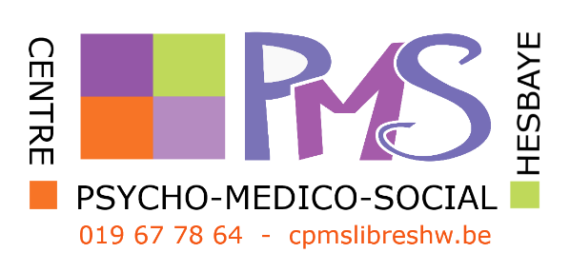****Centre PMS libre de Hesbaye à Waremme*

**Qui sommes-nous ?**

Une équipe composée de **psychologues**, **d’infirmières** et **d’assistantes sociales.**

*Pour votre école, les personnes référentes sont :*

***Clémence Dosimont, infirmière sociale****, 0471804696, dosimont.clemence@cpmslibreshw.be*

***Alexandre Vandermotten, assistant social,****0485889805,* [*vandermotten.alexandre@cpmslibreshw.be*](mailto:vandermotten.alexandre@cpmslibreshw.be)

***Julie Talbot, psychologue,*** *0472 80 29 39,* [*talbot.julie@cpmslibreshw.be*](mailto:talbot.julie@cpmslibreshw.be)

**Pour qui ?**

Pour les **élèves** ainsi que leurs parents et leurs enseignants, en réponse et dans le respect des demandes qui lui sont adressées.

*La législation prévoit toutefois que les parents puissent refuser à priori la guidance individuelle de leur enfant par le Centre PMS. Dans ce cas, il est nécessaire de prendre contact avec la directrice du centre, Sandrine Duchesne, qui transmettra un formulaire à compléter.*

**Pour quoi ?**

* Recevoir une **écoute attentive**
* Chercherà **comprendre les difficultés** (scolaires, familiales, comportementales, personnelles, relationnelles, …)
* Identifier des **pistes de solutions** et mobiliser au mieux les ressources disponibles
* Construire un projet personnel **d’orientation**, se connaître, découvrir des filières de formation et des métiers

**Comment ?**

* Sur **rendez-vous**
* Des services **gratuits**
* Des avis **consultatifs**
* En toute **indépendance**
* Dans le respect du **secret** professionnel
* En **partenariat** avec les écoles (concertations, conseils de classe, …)

**Où ?**

Au centre PMS **à Waremme** : Rue Joseph Wauters, 41A

Ou à l’école dans la mesure du possible

**Pour en savoir plus :**

www.cpmslibreshw.be – waremme@cpmslibreshw.be

**L’école que fréquente votre enfant collabore avec le Centre PMS libre de Hesbaye à Waremme**

**Nous pouvons donc vous offrir nos services.**

**Que se passe-t-il si vous faites appel au Centre PMS ?**

***Vous êtes un parent :***

Vous vous posez des questions concernant votre enfant (au niveau de son comportement, son attitude, ses apprentissages) et/ou observez des difficultés ?

Vous avez été interpellés par l’équipe éducative de votre enfant, elle vous a fait part de ses questions et de ses observations à l’école et elle vous a encouragé à prendre rendez-vous avec le Centre PMS ?

Vous pouvez prendre contact avec l’équipe du Centre PMS, par téléphone ou par mail. Elle répondra à votre demande gratuitement et confidentiellement.

***Tu es un adolescent :***

Tu as des questions au sujet de ta scolarité, de ta vie, de tes relations, de ta famille ? Tu tentes de comprendre ce qu’il se passe ? Tu cherches des solutions ? Tu veux parler à quelqu’un qui n’est pas un pote, un parent ou un adulte de l’école ?

Des personnes de l’équipe du Centre PMS sont à ta disposition lors de leurs permanences dans ton école. Tu peux venir les trouver librement, gratuitement et en confiance puisque nous sommes tenus au secret professionnel.

***Comment faire ?***

Il faut prendre rendez-vous en venant nous trouver dans le local PMS de ton école pendant nos heures de permanence qui sont affichées, ou en passant par les éducateurs.

Il est aussi possible de nous rencontrer en-dehors de l’école, au Centre PMS à Waremme. Dans ce cas, tu peux nous envoyer un mail, SMS, nous téléphoner ou tu peux demander à tes parents de nous contacter pour organiser un rendez-vous pour toi.

***Comment ça marche ?***

Nous te recevrons une première fois pour t’écouter et pour tenter de comprendre avec toi ce qu’il se passe. Si nous pouvons trouver des réponses à tes questions ou des pistes ensemble, ce premier rendez-vous pourrait suffire. Sinon, nous pourrons fixer un nouveau moment de rencontre.

Il arrive qu’un contact avec tes professeurs ou tes parents soit très utile pour nous aider à avancer. Dans ce cas, nous ne le faisons pas derrière ton dos mais nous convenons ensemble de la manière de l’organiser et de ce que nous pouvons partager.